Anmeldeformular
(Personalblatt)
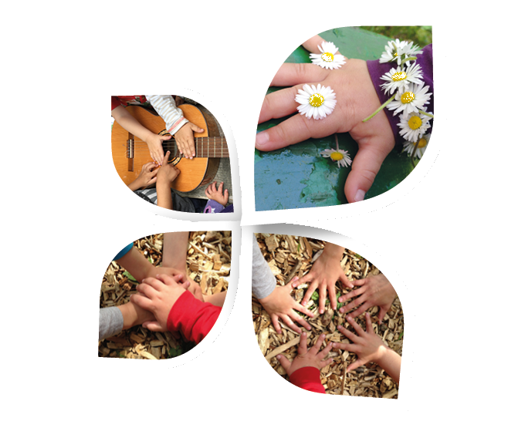

Chinderhus Blueme
Ebni 26
9035 Grub AR

Kontakt: Jasmin Steffen
Telefon: 071 891 39 92
E-Mail: chinderhus.blueme@gmail.com
Internet: www.chinderhus-blueme.ch

Raiffeisenbank Heiden
CH68 8080 8009 7183 8658 8
BETREUUNGS-VERTRAG

- Kita-Platz (mind. 1 Tag oder 2 halbe Tage pro Woche)
- Mittagstisch (mind. 1 mal pro Woche)
- Ferienbetreuung (mind. 9 Tage pro Jahr)

Vorname
Name
Geburtsdatum
Nationalität
Wohnort
Strasse
Telefonnummer
Arzt

Telefonnummer
Adresse

Krankenkasse
KK-Nummer
IV-Nummer

Vorname/Name Mutter
Zivilstand
Wohnort
Strasse
Telefonnummer privat
Natel
Geschäft
Telefon
Adresse
E-Mail-Adresse

Vorname/Name Vater
Zivilstand
Wohnort
Strasse
Telefonnummer privat
Natel
Geschäft
Telefon
Adresse
E-Mail-Adresse

Schule
Telefonnummer
Adresse
Telefonnummer Lehrer
Vormund/Beistand Telefonnummer
Adresse
Medikament
Allergien /
Krankheiten
Bemerkungen /
Besonderheiten
Vereinsmitglied
Eintritt Kita
Austritt Kita

Dürfen Fotos vom Kind gemacht werden? ☐ ja ☐ nein
private Nutzung (Geburtstagskalender/Geschenke) ☐ ja ☐ nein
öffentliche Nutzung Internet/Homepage/Werbung ☐ ja ☐ nein

Bitte Zutreffendes ankreuzen.

BETREUUNGSPLAN
Tag | Zeit
Montag
Dienstag
Mittwoch
Donnerstag
Freitag
Preis
Abmachungen

Datum: ........................ Unterschrift Eltern: ...............................
Datum: ....................... Unterschrift Kita-Leitung: ................................

Mit meiner Unterschrift erkläre ich mich mit den Regelungen des Chinderhus Blueme einverstanden. Das Infoblatt habe ich gelesen und akzeptiert.

